Catégorie A Institutions Prix Solaire Suisse 2015
L’engagement de la Ville de Genève dans le soutien au développement des énergies renouve- lables est le fruit de la concrétisation de visions ambitieuses. À ce titre, elle a été récompensée à deux reprises par la plus haute distinction dans le cadre des «Cités de l’Énergie». Résultat d’efforts déployés sur le long terme dans la mise en œuvre d’une politique visant la réduction de sa dépendance aux énergies fossiles, elle dispose aujourd’hui de 45 installations solaires thermiques et de 14 installations solaires photovoltaïques. L’ensemble des installations PV con- struites jusqu’ici sur ses bâtiments municipaux permet de générer 340’000 kWh/a électriques. En outre, en 2007, elle s’est fixé l’objectif d’avoir un parc immobilier à 100% renouvelable en 2050. La Ville a créé pour cela un «Fonds énergie et climat» dédié en grande partie au finance- ment de nouvelles installations.

Ville de Genève, 1204 Genève/GE

En 1982, Genève inaugurait sa première installation solaire thermique d’une surface de 420 m2 au centre sportif de Vessy. À ce jour et grâce à une progression constante de leur nombre, la Ville totalise 2’272 m2 de surface exploitée, équivalant à une écono- mie de 403 t de CO2. Parallèlement, depuis la fin des années 1990, Genève valorise l’énergie solaire à travers l’implantation de panneaux photovoltaïques. L’ensemble des installations PV construites jusqu’ici sur ses bâtiments municipaux permet de générer 340’000 kWh/a. En s’inscrivant dans une approche tournée vers l’avenir, la Ville de Genève contribue activement à la diffusion des évolutions technologiques dans le do- maine. À titre d’exemple, sa première instal- lation solaire hybride en 2014, sur un im- meuble de la rue des Pâquis, vise à tester les performances de panneaux solaires combinés thermiques et photovoltaïques.
Par une approche holistique des enjeux liés à la transition énergétique, Genève s’est dotée d’une stratégie à long terme et d’un plan d’action concrets (2014-2018) inté- grant les économies d’énergie dans le bâti à la production d’énergie renouvelable.
Dans l’optique de déployer les éner- gies renouvelables à plus grande échelle, Genève inscrit plus largement ses projets dans une planification territoriale mobilisant tous les acteurs concernés autour d’une vi- sion rassembleuse. Ainsi la Ville met tout en œuvre pour atteindre ses objectifs à 2050 et mérite un Prix Solaire Suisse 2015.
Bereits im Jahre 1982 installierte die Stadt Genf auf dem Sportzentrum in Vessy ihre ers- te, 420 m2 grosse solarthermische Anlage. Dank ständigen Investitionen nutzt die Stadt heute 2’272 m2 für die Erzeugung von Solar- thermie. Dies entspricht einer Einsparung von jährlich 403 Tonnen CO2. Gleichzeitig fördert die Stadt seit den späten 90er Jahren die Installation von PV-Anlagen. Die bis heute auf städtischen Gebäuden installierten PV- Anlagen erzeugen insgesamt 340’000 kWh/a. Mit einem zukunftsorientierten An- satz leistet die Stadt Genf zudem einen akti- ven Beitrag zur Umsetzung solarer Technolo- gien. 2014 installierte sie beispielsweise auf einem ihrer Gebäude Hybrid-Kollektoren, um die Leistung der kombinierten thermi- schen und PV-Kollektoren zu testen.
Mit einem umfassenden Ansatz zur Be- wältigung der Energiewende legte sich die Stadt Genf einen konkreten Aktionsplan (2014 – 2018) zurecht. Die Strategie um- fasst einerseits die Senkung des Energiever- brauchs im Gebäudebereich und anderer- seits die Produktion von erneuerbaren Energien.
Um erneuerbare Energien in einem grös- seren Massstab zu nutzen, mobilisiert die Stadt Genf alle relevanten Akteure der ver- schiedensten Branchen für ein gemeinsa- mes nachhaltiges Energieziel. Die Stadt setzt alles daran, um ihre Ziele bis zum Jahr 2050 zu erreichen und verdient damit den Schwei- zer Solarpreis 2015.
Données techniques
Nombre d’installations thermiques: 45
Surface installée: 2’272 m2
Economie d’émissions de CO2: 403 t/a
Nombre d’installations PV: 14
Surface installée: 2’893 m2 Production annuelle: 341’280 kWh/a Economie d’émissions de CO2: 49 t/a
Contact

Ville de Genève, Valérie Cerda, Stand 25, 1204 Genève Tél. 022 418 58 40, valerie.cerda@ville-ge.ch

18 | Schweizer Solarpreis 2015 | Prix Solaire Suisse 2015

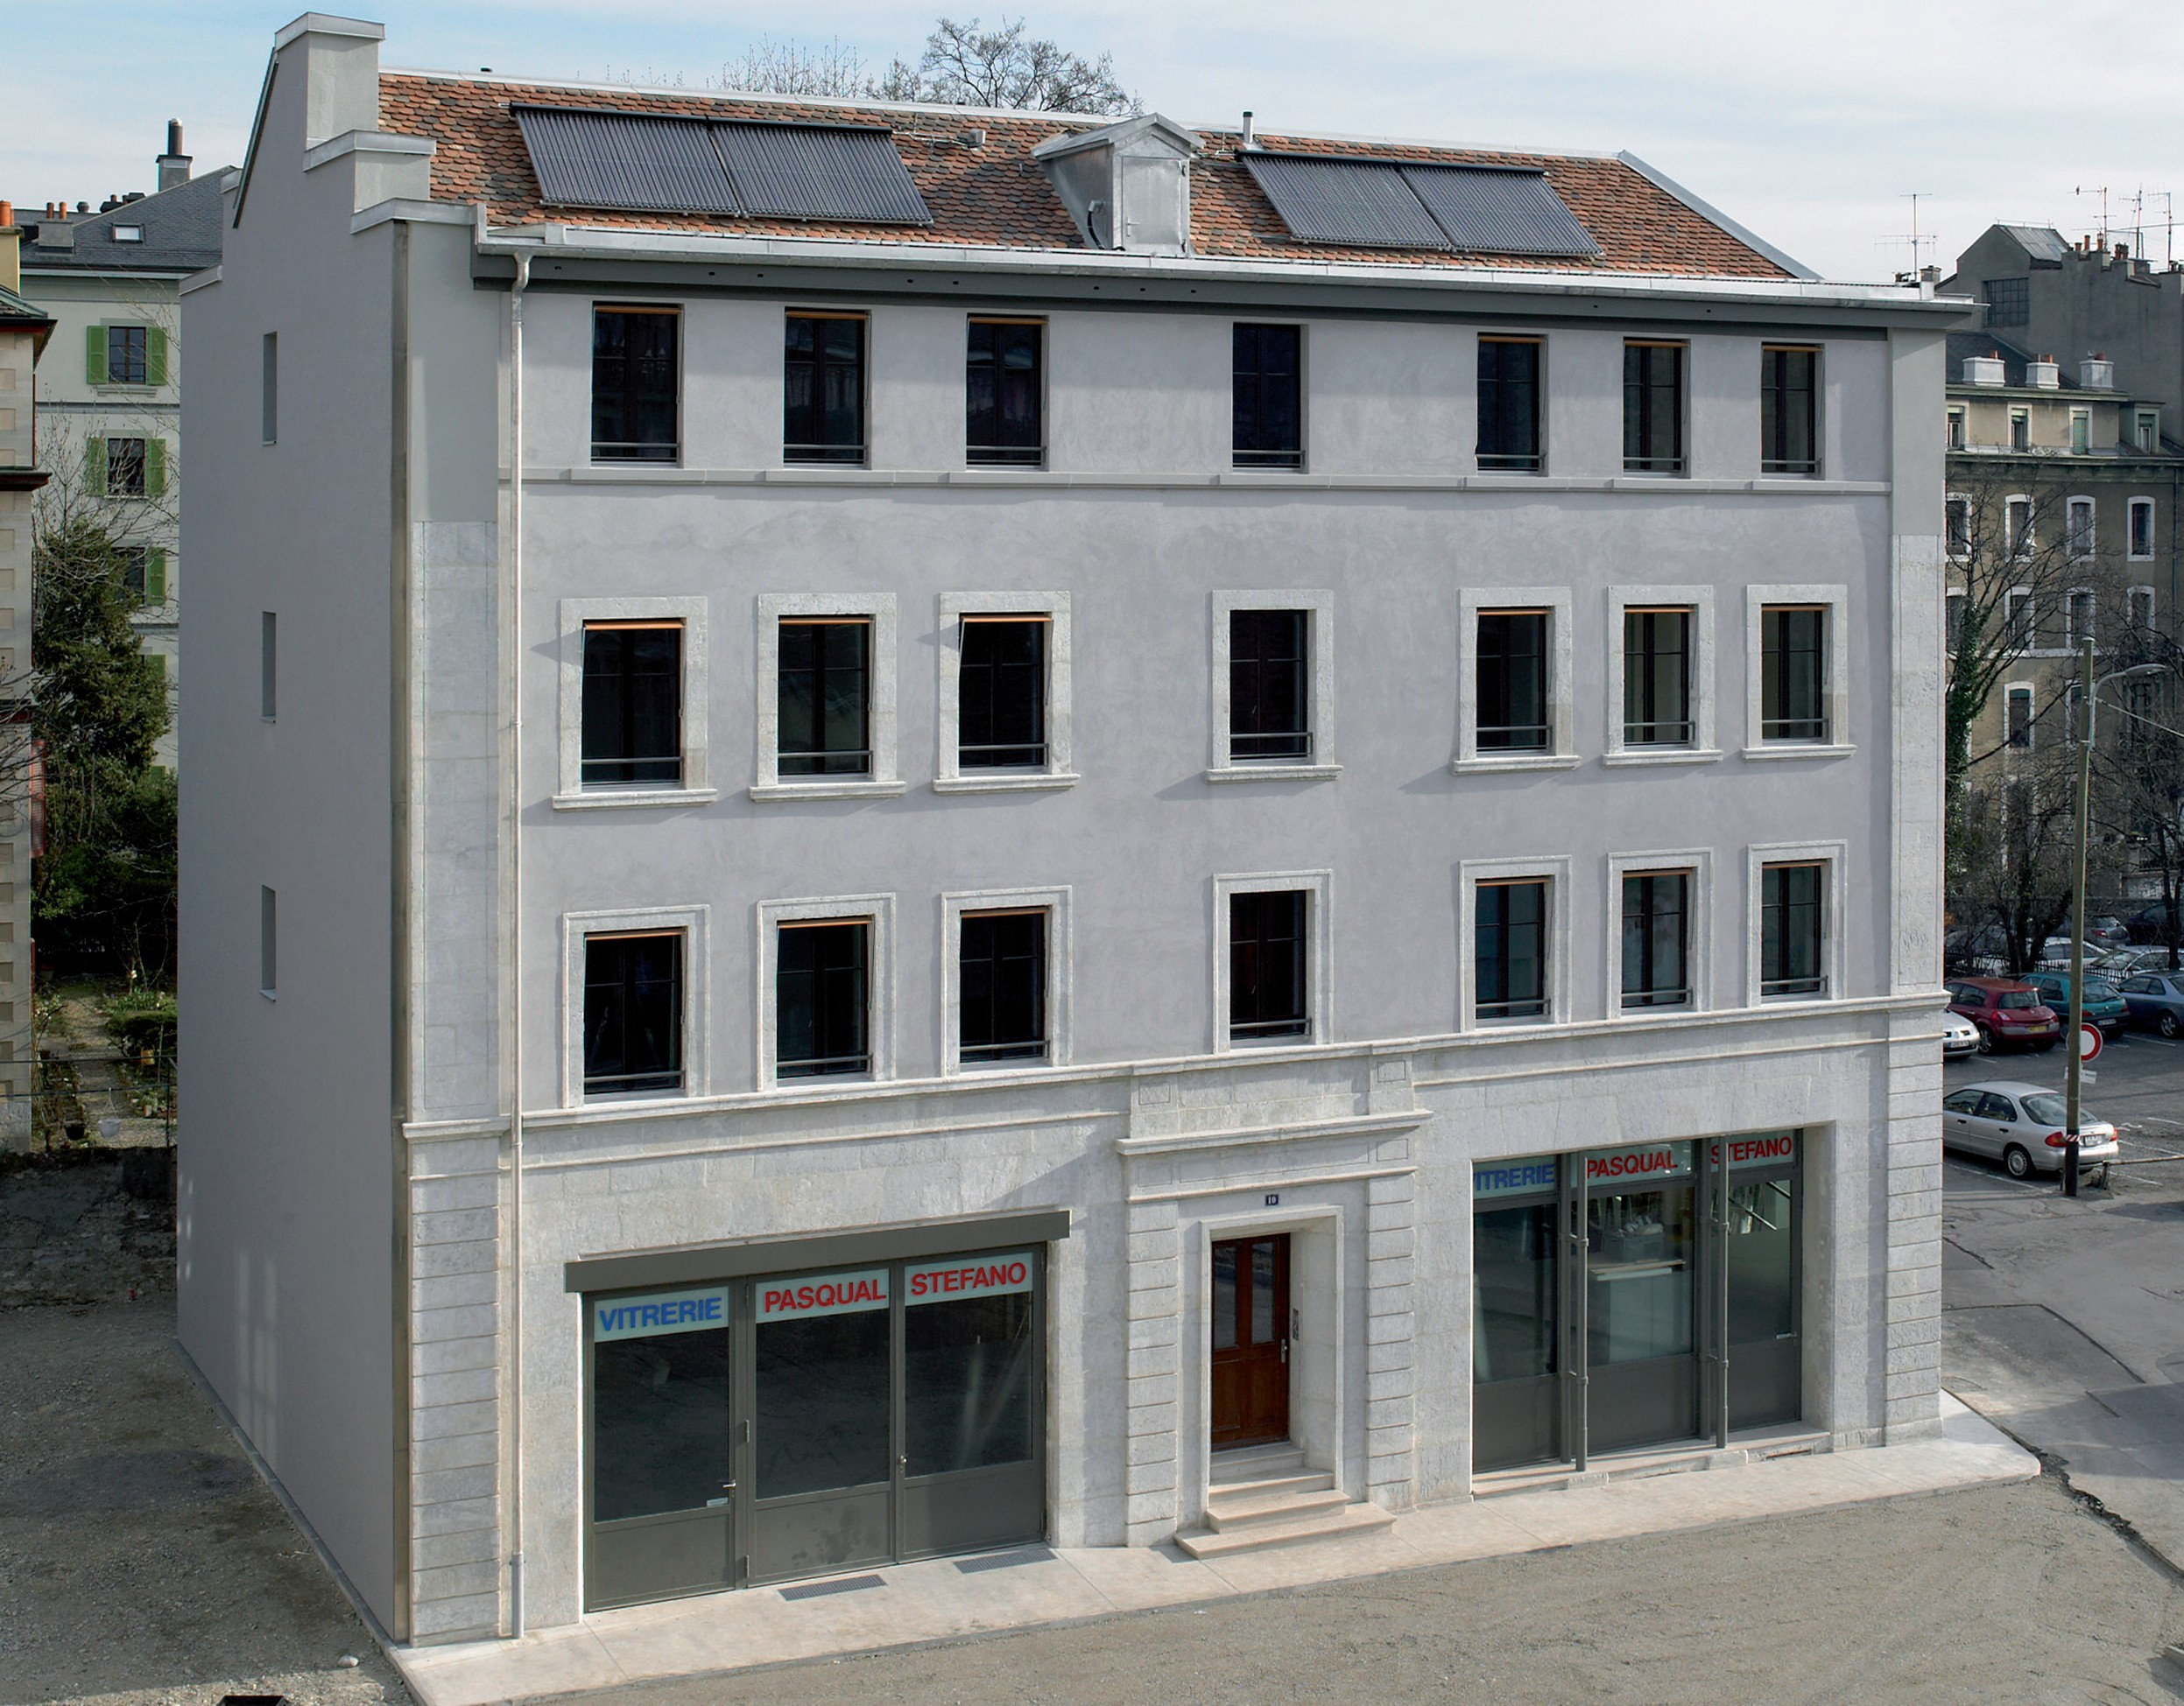
1

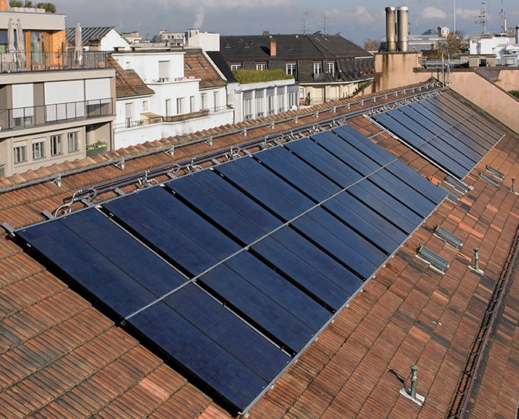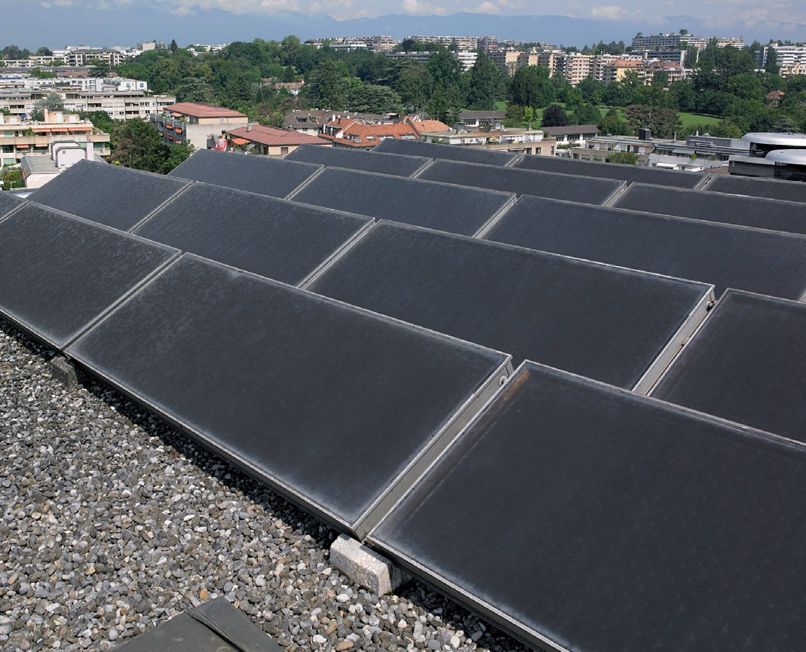
2 3

- La rénovation de cet immeuble démontre la capacité de la Ville de Genève à atteindre les objectifs de sa stratégie 2050. L’indice de dépense énergétique du bâtiment a été réduit par 3 au niveau des pertes de l’enveloppe et par 10 pour la consommation d’énergie primaire. Une année après la rénovation, la consommation totale du bâtiment s’élevait à 25’500 kWh/a.
- La pose de panneaux solaires hybrides en 2014 est une première sur un bâtiment appartenant à la Ville de Genève. D’une surface de 100m2, elle se compose de panneaux à la fois thermiques et photovoltaïques.
- Cette installation solaire thermique à la rue Hoffmann datant de 1991 illustre l’engagement au long cours de la Ville de Genève en matière d’énergies renouvelables.

Schweizer Solarpreis 2015 | Prix Solaire Suisse 2015 | 19

